澳大利亚绘本作者曼蒂·福特
（Mandy Foot）作品推荐

作者简介：

曼蒂·福特（Mandy Foot）自称是动物专家、马类爱好者。她在阿德莱德山上一家工作室上班。曼蒂曾为十部洛西恩区的图书绘制插画，其中包括非常受欢迎的“袋鼠船长系列”与畅销书《哔哔巴士》（The Wheels on the Bus）、《老麦克唐纳的农场》（Old Macdonald had a Farm）。如需免费音乐与其他相关内容的下载请访问www.mandyfoot.com.au

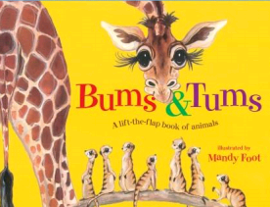
中文书名：《蹦蹦跳跳》
英文书名：BUMS AND TUMS
作 者：Mandy Foot
出 版 社：HACHETTE AUSTRALIA
代理公司：ANA
出版日期：2015年4月
代理地区：中国大陆、台湾
审读资料：电子稿/样书
页 数：24页
类 型：3+儿童绘本

核心卖点：

这本色彩斑斓、生动有趣的立体书充满了各种来自世界各地、可爱而又迷人的动物，定能迎合国际上所有孩子们的喜爱。

畅销书“袋鼠船长系列”作者曼蒂·福特首部立体翻翻书。

对小朋友而言这绝对是一种寓教于乐的了解动物的方式

《哔哔巴士》（The Wheels on the Bus）在澳大利亚热销45,000余册。

“袋鼠船长系列”热销50,000余册。

内容简介：

畅销书插画家曼蒂·福特首部立体翻翻书。

谁吊在树上还有个橙色肚脐？
谁全身各个部位都很大，尤其耳朵大得惊人？
谁生活在非洲，身上还长条纹？
合上图片通过线索猜猜看，然后再让这本立体翻翻书告诉你对不对！
孩子们肯定会爱上这种了解动物的方式（还有那些动物本身）。

内文图画：

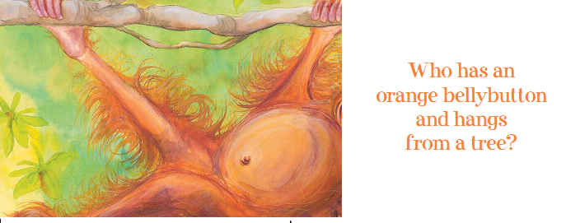

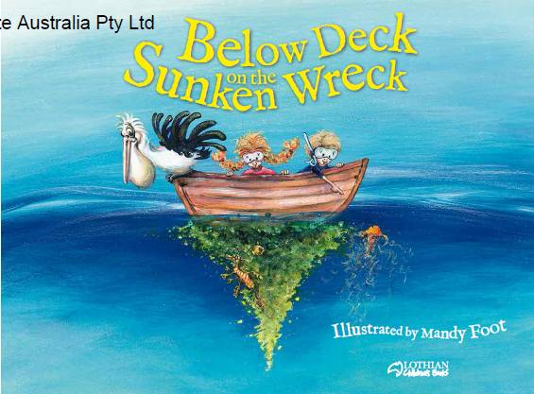
中文书名：《深海之下》
英文书名：Below Deck on the Sunken Wreck
作 者：Mandy Foot
出 版 社：Hachette Australia
代理公司：ANA
代理地区：中国大陆、台湾
审读资料：电子稿/样书
出版日期：2012年7月
页 数：24页
类 型：3-5岁儿童绘本

内容简介：

本书寓教于乐，围绕一艘古老的海中沉船，将海洋动物们的生活娓娓道来。不仅介绍了各种神奇的海洋生物，让孩子们对海洋更加了解，更激发了孩童的兴趣，引导他们思考，培养热爱自然的胸怀。

绘本从两个孩子跟随鱼儿们下潜深海开始，描绘了沉船附近的生态。快乐的水母们缠绕在一起游戏；鹈鹕在空中翱翔，抓准机会冲入水中捕鱼；大章鱼像学者一样，用触手时而拿起这个，时而拾起那个；海星们随着气泡起舞（这是作者美好的想象，它们一般都趴在海底）；鲨鱼不停的巡游；海龟们从风暴中归来，来到温暖的水域；海狮体型庞大，怎么也钻不进船舱；活泼的海豚跃出水面……沉船附近的动物们，无忧又无虑。潜水的孩子看得入了迷，还以为进入魔法的梦境。但这一切就发生在他们的身边，真实又和谐。孩子们明白，只要热爱海洋，它随时都张开双臂，欢迎并拥抱着自己！

内文图画：

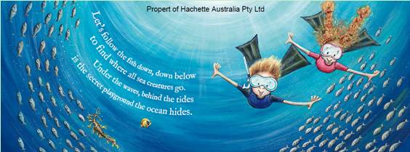

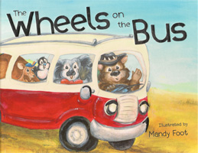
中文书名：《巴士的轮子》
英文书名：The Wheels on the Bus
作 者：Mandy Foot
出 版 社：Hachette Australia
代理公司：ANA
代理地区：中国大陆、台湾
审读资料：电子稿/样书
出版日期：2009年
页 数：26页
类 型：0-3绘本

内容简介：

这是一部有趣的童谣书。一辆满载动物的巴士出发了，他们的目标是环游整个澳洲岛。一路上，巴士的轮子往前滚呀滚，沿途不断有各种各样的动物们上车、下车，在森林里大家摇下窗户和窗外的动物朋友们嬉戏，在海面上，乘客们卖力地舞动着双桨……动物巴士的旅行是如此的有趣，一切伴随着极富韵味的歌谣娓娓道来，一定会让你对这次满载欢声笑语的旅行记忆犹新的。

结束阅读之后别忘了书后的扉页，一首欢快神秘的歌谣正在那里静静地等着你的到来！

绘本flash网站：http://www.thewheelsonthebus.com.au/

内文图画：

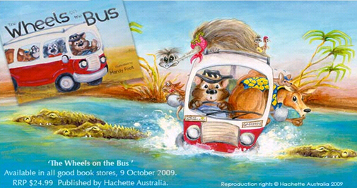

《袋鼠机长》系列绘本推荐

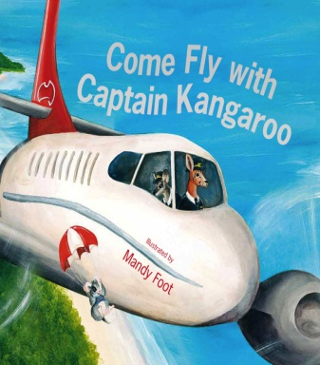
中文书名：《来和袋鼠机长一起起飞吧》（1）
英文书名：Come Fly with Captain Kangaroo
作 者：Mandy Foot
出 版 社：Hachette Australia
代理公司：ANA
代理地区：中国大陆、台湾
审读资料：电子稿/样书
出版日期：2011年8月
页 码：24页
年 龄：3-5

内容简介：

快来加入到袋鼠机长和他的机组成员中来，体验飞越澳洲大陆的动人之旅吧！

清晨一大早，机场就呈现出一派繁忙的景象，登机处的工作人员们忙着检票称行李，机组人员更是忙碌，他们要装载行李、准备饭菜、检查机翼、引擎，油箱和轮子。乘客们微笑着耐心的等待在门口，而他们的内心，其实早已迫不及待的登上了飞机。机舱门关闭，座椅晃动并吱吱作响，哦也！飞机起飞了！飞机穿过层云，美景尽收眼底，还有空姐热情周到的服务，好的景致带来好的胃口。意犹未尽时，飞机已经着陆，美妙的旅程在恋恋不舍中结束！

本书以活泼有趣的情节、生动可爱的动物形象，朗朗上口的韵文形式，向孩子们绘声绘色地介绍了令人兴奋不已的空中旅行。书中出现的地点、景致与动物形象，都具有令人神往的澳大利亚特色，让孩子们仿佛置身于一次真正的澳大利亚飞行之旅中。

内文图画

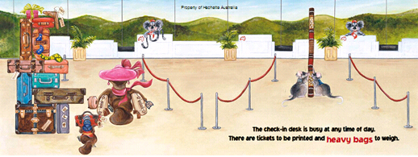

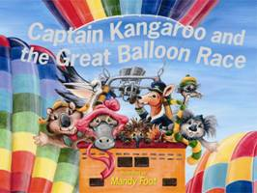
中文书名：《袋鼠机长与热气球比赛》（2）
英文书名：Captain Kangaroo and the
Great Balloon Race
作 者：Mandy Foot
出 版 社：Hachette Australia
代理公司：ANA
代理地区：中国大陆、台湾
审读资料：电子稿/样书
出版日期：2012年
页 码：24页
年 龄：3-5

内容简介：

草原上一群小动物要举行热气球比赛啦，他们将会遇到什么意想不到的事情呢？让我们跟随他们开始这段神奇的旅程吧！

袋鼠机长在天空飞行时，看到地面上有一个一个彩色的泡泡，降落之后，才发现小动物们要举行热气球飞行比赛。袋鼠机长很支持他们，为它们加油喝彩。小动物们乘着热气球，翱翔在蓝天里，非常快活。就在这时，天突然变脸了，乌云密布，狂风怒吼，小动物们很难控制热气球的方向，处境非常危险。它们只好将热气球降落，最后大家都降落到了海面上。袋鼠机长用飞机将小动物们转移到了安全的地方，并为他们每个人授予了荣誉，因为他们是最勇敢团结的飞行者。

本书的绘画细腻生动，用梦幻的色彩展现了自然界中天空与海洋，小动物们不仅有憨态可掬的形象，它们还具有勇敢坚强、团结互助的精神，情节精彩，扣人心弦。是一本不可错过的优秀绘本！

内文图画:

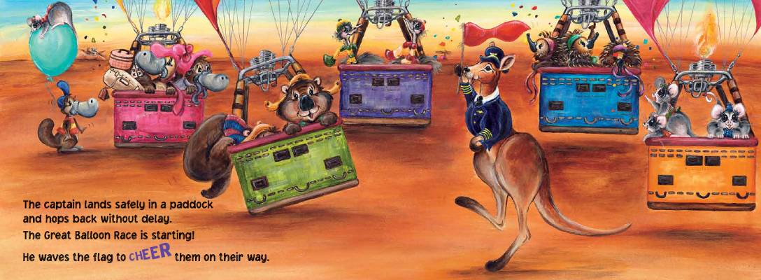

谢谢您的阅读！
请将回馈信息发至：李馥辰(Cindy Li)
安德鲁﹒纳伯格联合国际有限公司北京代表处
北京市海淀区中关村大街甲59号中国人民大学文化大厦1705室, 邮编：100872
电 话：010-82509406
传 真：010-82504200
Email：Cindy@nurnberg.com.cn
网址：www.nurnberg.com.cn
微博：http://weibo.com/nurnberg
豆瓣小站：http://site.douban.com/110577/
微信订阅号：安德鲁书讯

